**陈颖博　张文兰等｜基于增强现实的场馆学习效果分析——以“AR盒子”虚拟仿真学习环境为例**

原创 陈颖博　张文兰等 [现代远程教育研究](javascript:void(0);) 10月3日



**作者简介**：陈颖博，讲师，安康学院电子与信息工程学院（陕西安康　725000）；张文兰（通讯作者），博士，教授，博士生导师，陕西师范大学教育学院（陕西西安　710062）；陈思睿，助理工程师，网易（杭州）网络有限公司（浙江杭州　310000）。

**基金项目：**全国教育科学“十三五”规划国家一般课题“乡村振兴战略下西部农村教学点学生数字化学习适应性研究”（BCA180086）；安康学院校级科研项目“‘后疫情时代’乡村中小学教师信息技术应用能力提升策略研究”（2020AYJC01）。

引用：陈颖博,张文兰,陈思睿(2020).基于增强现实的场馆学习效果分析——以“AR盒子”虚拟仿真学习环境为例[J].现代远程教育研究,32(5):104-112.

**摘要：**场馆学习在社会教育中的作用日益突出，增强现实技术和游戏化学习的融入成为场馆学习环境设计的新趋势。为探究场馆学习中增强现实展品及其呈现顺序对学习效果的影响，开发了名为“AR盒子”的虚拟仿真学习环境，并以光的折射为主题设计了游戏化和非游戏化两组虚拟仿真学习内容。基于不同学习内容呈现顺序分组（游戏优先和非游戏优先）的对照实验结果表明：“AR盒子”能够有效促进学习者的知识理解，且在学习感知、学习投入、具身学习效果、AR仿真适用性、学习满意度等方面均有较好表现；相较而言，游戏优先组在知识理解上的学习效果更好，在具身学习效果上的反馈更为积极，且表现出更加活跃的参与行为。因此，通过合理利用增强现实技术提升展品表现力，创设高度沉浸的学习情境，并在学习内容设计中融入恰当的游戏化元素，能够改善场馆学习效果。同时，应注重参观路线和展品呈现顺序设计，对于蕴含复杂科学概念的展品，应当优先以游戏化仿真的形式进行呈现。

**关键词：**增强现实；场馆学习；学习效果；虚拟仿真学习环境；游戏化学习

**一、引言**

博物馆、科技馆等场馆学习环境在社会教育中的作用日益突出。然而，一方面由于传统场馆学习环境缺乏形象化的信息表征，无法实现复杂科学现象和空间关系的可视化（张美霞，2017）；另一方面由于缺少精准高效的活动设计和展品设计（夏文箐等，2015），使得参观者和展品及环境间的深度交互较少，难以促进其高阶思维能力发展。增强现实技术通过虚拟信息与现实环境的融合为用户带来了全新的体验，在教育领域具有独特的优势和价值。已有研究发现，增强现实技术最适合场馆学习环境下的探究式学习，学习者可以利用虚实融合的可视化仿真方式，实现对复杂科学现象的探究（Yoon et al.，2014）。然而，场馆学习环境中的引导线索、协作方式、参观路线（李智鹏，2019）和展品呈现（鲍贤清，2011）等因素均会影响学习者的学习效果。此外，增强现实技术在游戏化学习方面展现出巨大潜力（杨文阳等，2017）。因此，将增强现实和游戏元素融入场馆学习，通过优化信息及展品呈现、学习活动和参观路线设计来提升学习效果成为学界关注的焦点。

本研究开发了一个名为“AR盒子”的虚拟仿真学习环境，针对“光的折射”这一科学现象设计了游戏化仿真和非游戏化仿真两种增强现实展品，旨在通过探究增强现实展品及其呈现顺序对场馆学习效果的影响，为优化场馆设计、提升场馆学习效果提供参考和借鉴。

**二、文献综述**

美国学习改革委员会将“场馆”定义为“各种与科学、历史、艺术等教育相关的公共机构”，如各种类型的专题博物馆、科技馆、天文馆等。场馆学习（Museum Learning）是在这些公共教育机构中，通过视觉、触觉、听觉等多感官体验获得经验的非正式学习行为（张美霞，2017）。

场馆肩负着广大民众学习知识和提升素养的使命，但由于传统场馆学习环境缺乏丰富的刺激、形象化的信息表征和沉浸式的学习情境，因而难以满足民众日益提升的学习需求。于是有研究尝试将增强现实技术引入场馆，以构建虚实融合的场馆学习环境（郑旭东等，2015；李志河等，2016）。增强现实（Augumented Reality，AR）指通过3D 技术在真实物体上叠加虚拟影像，从而达到一种视觉增强效果，具有虚实融合、无缝交互、三维配准等特点（张四方等，2018）。由于AR以强大的视觉表现力将现实世界与虚拟世界融合于三维空间中（Martín-Gutiérrez et al.，2015），可为学习者创设刺激丰富、高度沉浸、融合现实的学习情境，因而能够通过改善展品呈现形式和学习者体验模式，激发场馆学习中学习者探究、反思的动机和兴趣，促进其知识的内化与建构（李志河等，2018），尤其是对科学概念的理解与掌握（黄红涛等，2018）。此外，AR在基于游戏化仿真的游戏化学习中也具有广泛应用潜能（杨文阳等，2017）。本研究所指的游戏化仿真是将游戏元素融入学习活动和AR仿真环境，使学习者通过角色扮演、探索、协作与竞争等方式在完成任务的过程中实现知识迁移，从而提升其问题求解、决策、创新等高阶思维能力（卡尔·卡普，2015）。

已有研究发现，在场馆学习中应当提供适度的指导并允许学习者自由探索（Capuano et al.，2016），结构化和协作式的小组学习比个体学习效果更好（Kreuzer et al.，2017），学习支架和非正式学习行为（自我引导的探索和问题的产生）之间具有关联（Yoon et al.，2013），且学习动机和学习效果显著相关（王婷等，2018）。可见学习支架、协作水平、学习模式、学习动机等因素均会对场馆学习的效果产生影响。此外，也有研究表明，场馆学习中的展品设计（李志河等，2016；2018）、参观路线（鲍贤清，2011；李智鹏，2019）等都会影响场馆学习效果，但类似研究主要关注展品的质量和吸引力（许玮等，2015）、信息呈现（李志河等，2016）、内容表现、陈列方式、参观路径（李智鹏，2019）以及内容的丰富度、类型和交互性（鲍贤清，2011）等方面，却忽视了展品呈现顺序对学习效果的影响。

在对场馆学习效果的评价方面，已有研究以影响场馆学习的因素为基础，建立了场馆学习效果评价指标体系，包括知识理解、情感态度（学习兴趣、动机、期望和学习体验）、动作技能和社会交流（张燕等，2015；谢娟，2017）等。然而，这些研究多针对传统场馆学习，缺乏对基于AR的场馆学习环境中学习效果影响因素的探讨。由于场馆学习是自由而开放的，能够产出多元的学习结果，为突出AR的技术特点及其在场馆学习中的效果，在综合已有评价指标的基础上，可从知识理解、学习投入、学习满意度（何聚厚等，2019）、学习感知、具身学习效果、AR仿真适用性（周榕等，2019；何聚厚等，2019）等方面对学习效果进行评价。其中知识理解反映学习者对复杂科学概念的理解，学习感知用于测量学习者的学习体验，学习投入反映学习者的学习兴趣，具身学习效果用于测量学习者身体动作的协调性和动作思维的一致性，AR仿真适用性反映AR在场馆学习中的适用程度，学习满意度反映学习者对整个学习过程的满意程度。

基于上述研究，本研究将学习支架、协作水平、学习模式、动机形式等因素作为游戏元素融入基于AR的场馆学习设计，探究AR及不同类型仿真展品的呈现顺序对场馆学习效果的影响，并从知识理解、学习感知、学习投入、具身学习效果、AR仿真适用性、学习满意度等层面对其进行评价和分析。

**三、“AR 盒子”：虚拟仿真学习环境设计**

1.AR关键技术及工作原理

AR的关键技术包括空间定位、图像识别、物联网与传感器、移动计算等技术。其基本工作原理是通过智能设备内置的摄像头识别真实场景中的标记物，依靠传感设备追踪真实场景中物体的运动，利用空间定位技术将虚拟信息（如图像、文字、三维动画）和现实场景进行三维精确位置配准，并通过智能眼镜、超短焦投影等显示设备将虚实结合的信息展示出来，进而实现人机交互。

2.“AR盒子”的硬件配置及功能

“AR盒子”是在科技馆中一个面积为45.3平方米的房间里面创建的虚拟仿真学习环境，由AR眼镜、3D超短焦投影仪及物理空间构成。

（1）AR眼镜

AR眼镜具备960×540分辨率和23度视角场（Field of View，FoV），配备九轴惯性测量传感器以及具备360度头部跟踪和3D视觉飞行时间（Time of Flight，ToF）功能的深度摄像头。九轴惯性测量传感器可以对重力、速度和电磁进行感应，通过分析虚拟和现实世界中运动物体的空间向量、运动向量、电磁感应等参数的变化来追踪其运动轨迹，进而依靠对虚拟和现实世界中物体的精准定位来实现三维空间的精确位置配准。通过360度头部跟踪功能，学习者转头即可触碰虚拟世界，自由调整运动速度，并可以在虚拟世界中随意走动，从而获得身临其境和富有表现力的学习体验。深度摄像头生成的点云使得AR软件能够绘制出周围环境，实现与虚实环境的深度融合。同时，深度摄像头还可以检测学习者的动作和姿势，使其能够通过肢体与虚拟元素进行交互。

（2）3D超短焦投影仪

3D超短焦投影仪可以为学习者提供模拟周边环境的全局感知，帮助其更好地理解仿真现象。在“AR盒子”中，学习者可以通过投影地板上全局呈现的图像和AR眼镜上局部呈现的透明图像获得多种动态三维图像，从而实现虚实融合的显示效果。

（3）物理空间

物理空间是一个45.3平方米的房间，其中绿色的线条，可为学习者提供一些隐含线索，比如中心分界线表示高、低折射率材料之间的边界，矩形线环绕投影区域以区分出虚拟与现实的边界。系在矩形地板中间的尼龙搭扣，表示光在高折射率材料中的运动速度会减慢。学习者在尼龙搭扣地板上慢速行走，以增强动作与科学现象间的交互体验（Hayes et al.，2017）。此外，研究还将AR眼镜的相机矩阵参数与Unity 3D提供的投影虚拟空间相对应，以实现真实空间和虚拟空间的无缝融合。

3.学习内容设计

本研究设计了游戏化仿真和非游戏化仿真两组不同类型的学习内容。两组学习内容都是关于光的折射及其相关概念，均使用AR技术并适用于场馆学习环境，其设计的核心特性如表1所示。

**表1    两组虚拟仿真学习内容设计的特性对比**

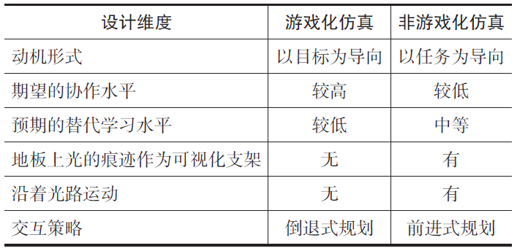

（1）游戏化仿真

游戏化仿真由5个阶段组成，均由学习者用一束光击中自己对面的目标，但各阶段的介质和射击位置不同：空气—空气（阶段1）、空气—水（阶段2）、空气—金刚石（阶段3）、水—空气（阶段4）以及上述介质条件下的位置变化（阶段5），其场景设计如图1所示。在游戏化仿真中鼓励学习者通过协作完成任务，即两个学习者作为一个团队在给定的次数内，依次在上述5个阶段的条件下射击目标。两个佩戴AR眼镜的学习者分别控制光线进行射击。当两个学习者都成功击中位于边界之外的一个白球时，当前阶段结束，此时球的颜色变为紫色。在任务过程中，AR眼镜上会显示各阶段的射击次数和总分。与非游戏化仿真相比，游戏化仿真由于不显示最近光的传播轨迹，其提供的学习支架更少，学习者需要以探索和协作的方式找到自己的解决方案。因此，在游戏化仿真中，学习是在学习者制定射击策略以实现理想的光线路径的过程中自然发生的，即采用的是倒退式规划的交互策略。

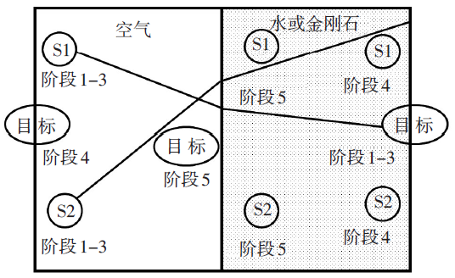

**图1　游戏化仿真中的场景设计①**

（2）非游戏化仿真

非游戏化仿真是将二维虚拟仿真从桌面环境转换至AR仿真环境，在内容设计上未采用游戏元素。其任务涉及两种角色（射击者和观察者）、两组介质（“空气—水”和“空气—金刚石”）和两组位置（靠近和远离边界），不同角色、介质、位置组合成8个阶段，其场景设计如图2所示。两个佩戴AR眼镜的学习者分别作为射击者和观察者完成任务，并在每个阶段结束时交换角色和位置。在射击位置的学习者通过抓取和释放手势来发射光线，在观察位置的学习者则通过AR眼镜来观察光线的轨迹和折射变化。在每阶段任务开始前，学习者都会沿着上一阶段的光路走一遍。地板上两种介质的交界处系有尼龙搭扣以减慢学习者的行走速度，模拟出一种与光穿过不同介质类似的物理体验。学习者在不同介质的边界上转动身体，观察入射角度和折射角度之间的关系。在非游戏化仿真中，学习者的学习是在支架（光的传播轨迹）和线索（尼龙搭扣、转动身体）的引导下进行的，即采用的是前进式规划的交互策略。

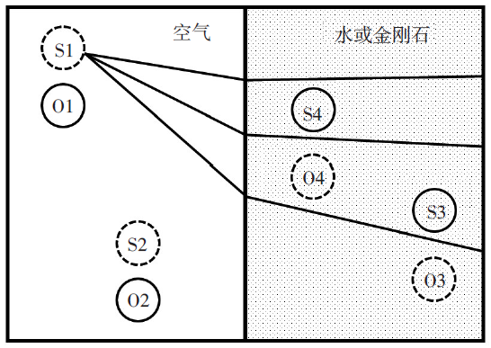

**图2　非游戏化仿真中的场景设计②**

**四、实验设计与实施**

本研究构建了一种基于AR的虚拟仿真学习环境，展现光在两种介质之间传播和折射的科学现象，以促进学习者对相关科学概念的理解。为有效利用AR技术进行场馆学习活动和展品设计，探究不同类型虚拟仿真学习内容呈现顺序对学习效果的影响，本研究实验设计了两种学习者体验顺序，即分别先后体验游戏化仿真和非游戏化仿真。

1.被试与实验条件

实验招募了10组（每组2人，共20人）男女混合的被试，其中男性14人，女性6人，年龄为12~14岁，所有被试都具有AR/VR的使用经历。基于李克特5级量表的预调查结果显示，被试对科学学习的兴趣和动机的主观评价分别为M＝3.76（SD＝1.19）和M＝4.27（SD＝0.69）。为控制无关变量及环境装置对结果的影响，实验在实验室中进行，并将10组被试随机分配到游戏优先和非游戏优先两种不同实验条件中。去除因注意力不集中，无法完成后测和事后调查的无效数据后，共获得16份数据。

2.实验过程

本研究的实验过程如图3所示，共分为五步：第一步，进行30分钟的前测以了解被试的基础；第二步，在指导下进行10分钟的射击姿势练习，以帮助被试适应虚拟仿真学习环境和关键姿势，比如通过抓、放动作来开启光的传播；第三步，以不同的顺序体验虚拟仿真，体验顺序由被试的分组决定（共60分钟）；第四步，通过30分钟的后测检测被试对复杂科学概念的学习效果；第五步，在实验结束时，通过事后调查和半结构化访谈（约20分钟）了解被试在其他方面的学习效果。整个实验过程中，射击次数、得分等交互日志均被记录在数据库中。在对学习效果的评价上，实验通过前后测对比来检验被试对知识的理解，并通过问卷调查及访谈来检验被试在学习感知等其余5个维度上的学习效果。

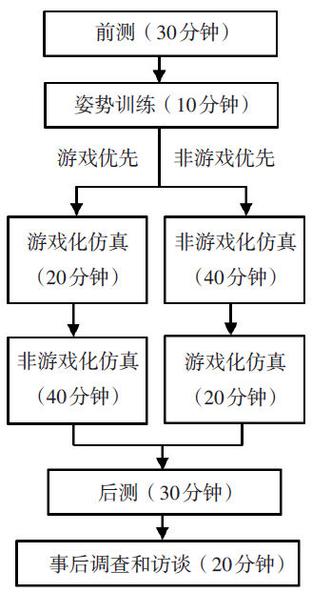

**图3　实验过程**

3.测量工具

（1）前测和后测试题

前后测用于了解被试在实验前后对复杂科学概念理解上的差异。试题由研究人员和2名物理教师共同设计，包括10道多项选择和6道简答题，涵盖对光的折射知识的理解及其科学概念的应用。为避免前测对后测的影响，后测中对题目顺序和语言表述进行了修改。在两次测试中，多项选择题全部正确得1分，出现错误选项得0分；简答题全部正确得1分，部分正确得0.5分，错误得0分。前后测的得分均通过交叉评阅确定，评阅结果得到物理教师认可。

（2）事后调查问卷

事后调查问卷用于测量被试的学习效果。Falk等（2000）将数字化场馆学习效果归纳为知识概念、动作技能、情感态度和社会交流，其中情感态度包括学习兴趣、动机、期望和态度。本研究以Falk等（1992）提出的场馆情境学习模型为理论基础，结合Bower等（2015）的“可穿戴技术学习体验评价量规”编制事后调查问卷。对原评价量规的改编主要体现在将可穿戴技术聚焦为增强现实技术，并且因原评价量规中未涉及“具身学习”，而其又是AR仿真学习的重要特征（黄红涛等，2018），故根据专家建议增加了“具身学习效果”因子。研究采用德尔菲法咨询领域专家意见，最终确定事后调查问卷的5个因子和22道题目，即学习感知（5个题目）、学习投入（5个题目）、具身学习效果（4个题目）、AR仿真适用性（4个题目）和学习满意度（4个题目）。问卷采用李克特5级量表，用1~5表示对题目表述从“非常不同意”到“非常同意”的认可程度。其中，学习感知反映学习者的学习和社交体验；学习投入反映学习者的学习兴趣；具身学习效果反映学习者动作与思维的一致性，用于测量其动作技能的习得程度；AR仿真适用性反映学习者对技术的体验、态度和接受度；学习满意度反映学习者学习期望的实现程度。使用AMOS对问卷进行验证性因子分析，检验因子的结构模型，结果显示各测量项与因子间的载荷关系显著，表明结构模型具有较好的聚合效度和拟合优度，各测量项能较好地反映所属因子。信效度分析结果显示，问卷的信度和效度分别为0.923和0.792，表明其信效度较高。

（3）访谈设计

事后调查结束后对被试进行半结构化访谈，以进一步了解其在“AR盒子”中的学习体验。访谈主要涉及三个方面的问题：第一，参与实验前的个人情况；第二，对虚拟仿真学习内容的学习体验和感受；第三，对“AR盒子”硬件配置的使用体验和感受。

**五、数据分析与结果**

研究采用SPSS对前后测成绩、问卷调查结果和交互数据进行量化分析，并采用NVivo对访谈数据进行质性分析。首先，对所有被试的前后测成绩进行配对样本t检验，并对访谈数据进行质性分析，评价基于“AR盒子”的整体学习效果。其次，分别对两组被试的前后测成绩进行配对样本t检验和协方差分析，并对问卷数据进行独立样本t检验，对比两种仿真顺序对学习效果的影响。

1.基于“AR盒子”的整体学习效果

采用配对样本t检验对前后测成绩进行分析，其描述性统计结果如表2所示。可以看出，学习者的平均成绩从前测的6.89增至后测的9.76，增长率为41%，后测成绩提升显著（t＝5.98，p＜0.001）。上述结果表明“AR盒子”对学习者的知识理解具有显著的积极影响。

**表2    前后测成绩配对样本t 检验的描述性统计结果**

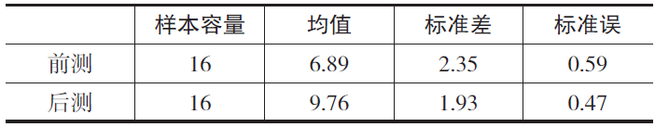

对访谈数据的分析揭示了基于“AR盒子”的虚拟仿真学习在学习感知等5个方面的学习效果：（1）学习感知。大部分学习者表示AR设备的操作比较容易，能够有效支持同伴间的互动，帮助其理解光的折射现象，并且获得了较为愉快的学习经历。（2）学习投入。多数学习者表示，AR眼镜能够让他们保持高度的注意力，传感器和头部跟踪功能创设了高度沉浸的学习情境，让他们可以长时间沉浸在学习情境中，提升了他们的学习体验。（3）具身学习效果。有学习者表示，通过手势变化和转动身体来控制光线的方式，能够帮助他们更好地理解入射角和折射角的关系。此外，尼龙搭扣对行走的阻碍让他们体验到了光速在水中会变慢，这种将身体运动和科学现象相映射的方式，促进了其对知识的理解。（4）AR仿真适用性。所有学习者都表示“AR盒子”营造了逼真的学习情境，通过自主控制设备模拟自然现象的方式实现了多感官融通的交互体验。但也有学习者认为AR眼镜太笨重，存在视觉覆盖区域小、舒适度低、虚拟图形和现实世界偶尔有些错位、图形显示效果差等问题。（5）学习满意度。大部分学习者认为光的轨迹及其通过不同介质时的折射设计得非常形象，“AR盒子”给他们提供了舒适的学习体验，其对学习活动和情境创设的满意度较高。总体来看，学习者大多认为“AR盒子”对学习很有帮助。

通过对前后测成绩及访谈结果的分析可以发现，基于“AR盒子”的场馆学习在知识理解、学习感知、学习投入、具身学习效果、AR仿真适用性、学习满意度等方面均具有较好的表现，能够有效提升场馆学习效果。

2.仿真体验顺序对学习效果的影响

（1）前后测分析

分别对两组不同仿真体验顺序被试的前后测成绩进行配对样本t检验，以检验不同仿真呈现顺序对知识理解的影响，其描述性统计结果如表3所示。可以看出，游戏优先组的后测成绩提升十分显著（t＝7.76，p＜0.001），而非游戏优先组的前后测成绩也存在显著差异（t＝3.155，p＜0.05）。以上结果表明，两组不同体验顺序的被试在学习后对知识的理解都有显著提高。

**表3     前后测成绩配对样本t检验的描述性统计结果**

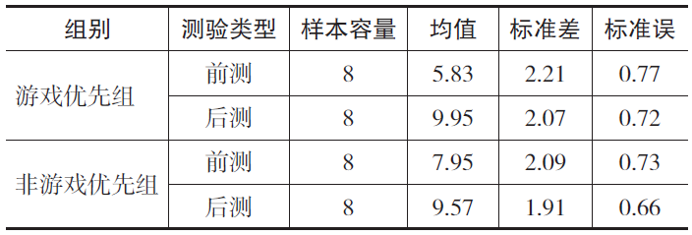

由于两组不同体验顺序的被试在知识理解上均有显著提升，因而有必要进一步分析不同体验顺序对知识理解影响的差异。通过Levene检验发现不同体验顺序组在误差方差上无显著差异（F＝0.037，p＞0.05），且样本均呈正态分布，故采用协方差分析（ANCOVA）检验不同顺序组在知识理解上的差异。研究以后测成绩为因变量，前测成绩为协变量，体验顺序分组为自变量，进行协方差分析。结果显示，不同分组在成绩提升上存在显著差异（F＝10.55，p＜0.05），游戏优先组的学习效果（修正均值＝10.68）明显优于非游戏优先组（修正均值＝8.82）。上述结果表明，虽然两组学习者的最终成绩差异不大，但不同的仿真体验顺序导致了显著的前后测成绩提升差异，游戏优先组在知识理解上的学习效果更好。

（2）事后调查分析

针对事后调查数据，研究采用独立样本t检验分析两组不同仿真体验顺序被试在学习感知等5个因子上的学习效果差异，其结果如表4所示。游戏优先组对因子3（具身学习效果）的评价（M＝18.77）高于非游戏优先组（M＝17.25），且表现出显著差异（t＝2.25，p＜0.05）。两组被试虽然在因子1（学习感知）、因子2（学习投入）、因子4（AR仿真适用性）、因子5（学习满意度）上无显著差异，但均对因子5（学习满意度）给予较高评价，均值分别为19.39（游戏优先组）和19.27（非游戏优先组）。上述结果表明，不同仿真体验顺序的学习者在具身学习效果上的反馈存在显著差异，且游戏优先组的评价更为积极；不同分组虽然在学习感知、学习投入、AR仿真的适用性、学习满意度上均给予了较高评价，但组间差异不显著，这表明体验顺序对这4个因子没有显著影响。

**表4    事后调查的独立样本t 检验描述性统计结果**

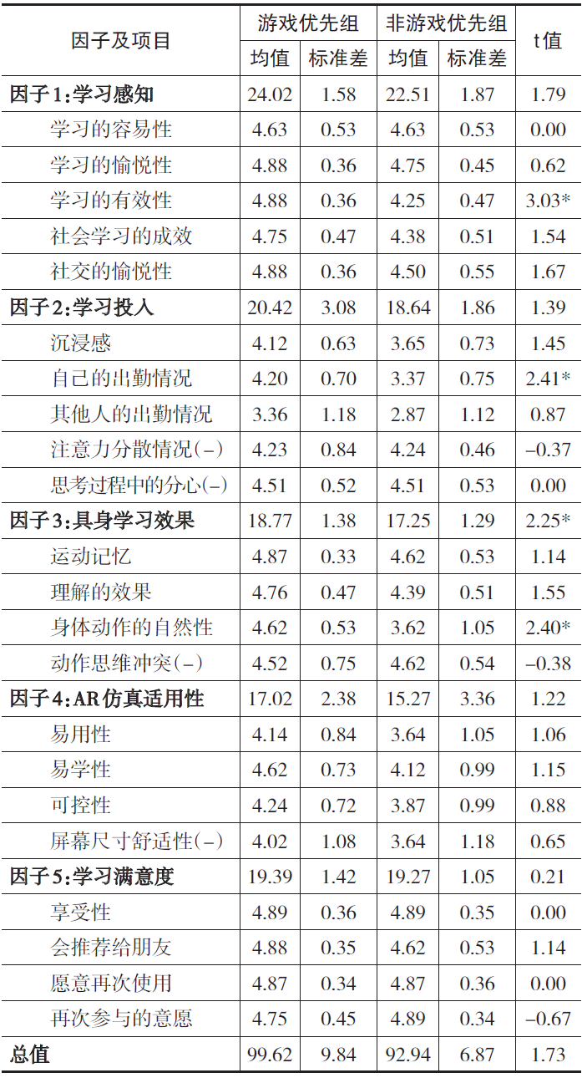

（注：*p＜0.05，（-）表示该指标对学习效果具有负面影响。）

（3）交互日志分析

研究通过对交互日志记录的射击次数和游戏得分进行分析，了解体验顺序对学习者行为的影响。

第一，针对射击次数的对比分析。将射击次数作为因变量，体验顺序和学习内容类型（游戏化仿真和非游戏化仿真）作为自变量，进行双因素混合设计方差分析，结果如图4所示。分析结果显示，体验顺序对射击次数的影响不显著（F＝4.785，p＞0.05），而学习内容类型对射击次数具有显著影响（F＝10.813，p＜0.05），且体验顺序和学习内容类型间存在显著的相互作用（F＝7.136，p＜0.05）。对两个自变量都进行简单效应分析后发现，游戏优先组在非游戏化仿真中的射击次数（M＝64.61，SD＝13.85）显著高于非游戏优先组（M＝45.20，SD＝7.40），同样前者在游戏化仿真中的射击次数（M＝47.22，SD＝7.66）也明显高于后者（M＝42.15，SD＝7.21）。这意味着游戏化仿真优先的顺序安排策略促进了学习者的参与行为，并且其作用在后续的非游戏化仿真中仍然有效。

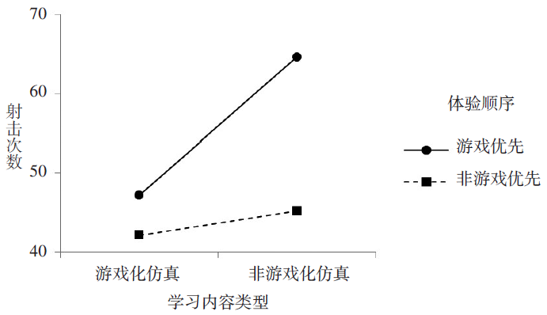

**图4　体验顺序和射击次数的相关性分析**

第二，针对游戏得分的对比分析。由于不同体验顺序分组的学习者在游戏总得分上不存在显著差异（F＝4.862，p＞0.05），因而进一步探究其在游戏化仿真各阶段中的得分差异。将各阶段的游戏得分作为因变量，将阶段和体验顺序作为自变量，进行双因素混合设计方差分析，结果如图5所示。可以看出，非游戏优先组各阶段的得分均略高于游戏优先组，但不存在显著差异（F＝5.752，p＞0.05），而组内阶段间的游戏得分差异显著（F＝8.373，p＜0.001）。通过对比后发现，第5阶段的得数最低。这一方面表明由于非游戏优先组在非游戏化仿真中的体验，对于其在游戏化仿真中的表现有提升作用；另一方面也说明学习者距离介质的交界面越近，其成功完成任务的难度越大。

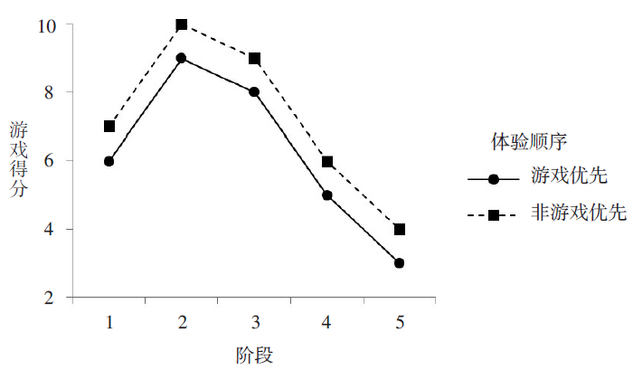

**图5　游戏得分与阶段的的相关性分析**  
**六、讨论与总结**

1.合理利用AR技术增强展品表现力，创设高度沉浸的学习情境

前后测配对样本t检验及访谈结果表明“AR盒子”在场馆学习中的知识理解、学习感知、学习投入、具身学习效果、AR仿真适用性、学习满意度等方面具有一定的积极效果，可见在场馆学习中合理利用AR技术呈现展品内容以增强其表现力，能够有效促进学习者对复杂科学概念的理解，进而提升其学习体验和学习效果。然而，访谈结果也表明 “AR盒子”也存在视觉覆盖区域偏小、舒适度较低、显示效果较差等不足。针对上述问题，在进行场馆学习的虚拟仿真环境设计时，可以从以下几方面予以解决：第一，通过采用高性能的AR产品，实现大视角覆盖、超高清、无眩晕的高舒适度体验（An et al.，2018）；第二，采用红外传感器或多个惯性测量单元，提供更精确的全身跟踪，实现虚拟世界和现实世界的精确配准（Marchand et al.，2016）；第三，用实物模拟部分科学现象，实现身体动作和科学现象之间的统一，减少动作与思维的冲突（Hwang et al.，2016），促进学习者对科学现象的理解。

2.恰当融入游戏化元素，优化场馆学习内容设计

场馆学习环境设计的核心是学习内容设计，而学习内容设计的主要挑战是应该给学习者多大程度的自主选择权（Ibanez et al.，2018）。本研究在游戏化和非游戏化虚拟仿真学习内容中融入了不同程度的学习支架元素，体现出不同程度的协作水平，也反映出不同类型的动机形式，以此给予学习者不同程度的自主选择权。结果表明，这两种类型的虚拟仿真学习内容都能有效地促进学习者对知识的理解。相较而言，游戏化仿真支持团队协作，鼓励学习者通过合作的方式进行探究、实验和反思，而非游戏化仿真由自主的、以任务为导向的活动组成，缺乏与探究相关的社会交互行为。因此，在场馆学习内容设计中通过融入恰当的游戏化元素、设定具有挑战性的目标、提供适量的学习支架，进而鼓励学习者的协作式探究并赋予其一定的自主选择权，可以有效唤醒其探究意识和认知潜能，提高学习的效果。

3.根据展品内容特性，设计合理的参观路线和呈现顺序

实验结果表明，不同虚拟仿真学习内容的体验顺序对学习效果存在影响，游戏优先组的整体学习效果优于非游戏优先组，且在知识理解、具身学习效果方面存在显著优势。游戏化仿真促进了学习者更为积极的学习参与，并且这种作用在非游戏化仿真阶段仍在持续。因此，在设计场馆学习的参观路线和展品呈现顺序时，应当有所考虑。具体而言，对于蕴含复杂科学概念的展品，应当以游戏化仿真的形式呈现给学习者，并通过参观路线引导学习者优先体验；而其他展品则可以以非游戏化仿真的形式，按照逻辑关系和场馆空间的实际情况安排呈现顺序。比如涉及物理、天文、生化等复杂的科学现象的展品可以通过游戏化仿真的形式优先展览，而涉及历史、政治、旅游等人文知识的展品可以通过非游戏化仿真的形式，以时间、空间为线索进行呈现。

场馆学习在社会教育中的作用日益突出，而传统场馆学习环境在信息表征、情境创设和活动设计等方面存在的固有问题使其难以满足学习者的学习需求。本研究创建了一个名为“AR盒子”的虚拟仿真学习环境，并针对光的折射这一科学现象，设计了游戏化仿真和非游戏化仿真两种不同类型的虚拟仿真学习内容，以探究不同类型的增强现实展品及其呈现顺序对场馆学习效果的影响。研究结果表明增强现实技术可有效提升场馆学习效果，且不同体验类型展品的体验顺序对学习效果存在影响。这一研究发现有助于更好地利用新兴信息技术对场馆学习中的环境、内容和活动进行设计和布置，进而更好地发挥场馆的社会教育功能。

**注释：**① S1和S2分别代表射击者1和射击者2，圆形代表射击位置，椭圆形代表目标位置，空气之外的其他介质用纹理表示，线条模拟光线的传播轨迹，并非实际路径。阶段1~3变换射入介质，阶段4变换射出介质，阶段5变换射出介质和射击位置。② 虚线圆圈代表学习者1，实线圆圈代表学习者2；S表示射击者，O表示观察者。  
**参考文献：**[1][美]卡尔·卡普(2015).游戏,让学习成瘾[M].陈阵.北京:机械工业出版社:25-27.[2]鲍贤清(2011).场馆中的学习环境设计[J].远程教育杂志,29(02):84-88.[3]何聚厚,梁瑞娜,肖鑫等(2018).基于沉浸式虚拟现实系统的学习评价指标体系设计[J].电化教育研究,39(3):75-81.[4]何聚厚,黄秀莉,韩广新等(2019).VR教育游戏学习动机影响因素实证研究[J].电化教育研究,40(8):70-77.[5]黄红涛,孟红娟,左明章等(2018).混合现实环境中具身交互如何促进科学概念理解[J].现代远程教育研究,(6):28-36.[6]李志河,师芳(2016).非正式学习环境下的场馆学习环境设计与构建[J].远程教育杂志,34(6):95-102.[7]李志河,师芳,胡睿智等(2018).数字化场馆中的非正式学习影响因素及其模型研究[J].电化教育研究,39(12):70-77.[8]李智鹏(2019).非正式环境下学习者学习路径影响因素研究[D].北京:北京邮电大学.[9]王婷,郑旭东,李秀菊(2018).家庭群体的场馆学习研究:进展、挑战与出路[J].电化教育研究,39(7):57-63.[10]夏文箐,张剑平(2015).文化传承中的场馆学习: 特征、目标与模式[J].现代教育技术,25(8):5-11.[11]谢娟(2017).西方科技场馆的学习效果研究综述[J].外国中小学教育,(3):25-30.[12]许玮,张剑平(2015).场馆中的情境学习模型及其发展[J].现代教育技术,25(9):5-11.[13]杨文阳,胡卫平(2017).AR移动科学游戏沉浸感特征及影响因素分析[J].现代远程教育研究,(3):105-112.[14]张美霞(2017).新媒体技术支持下的场馆建设与场馆学习——以现代教育技术博物馆为例[J].中国电化教育,(2):20-24.[15]张四方,江家发(2018).科学教育视域下增强现实技术教学应用的研究与展望[J].电化教育研究,39(7): 64-69,90.[16]张燕,梁涛,张剑平(2015).场馆学习的评价: 资源与学习的视角[J].现代教育技术,25(10):5-11.[17]郑旭东,李志茹(2015).新兴信息技术在场馆学习中的创新应用: 现状、趋势与挑战[J].现代教育技术,25(6):5-11.[18]周榕,李世瑾(2019).虚拟现实技术能提高学习成效吗？——基于46个有效样本的实验与准实验元分析[J].现代教育技术,29(11):46-52.[19]An, Z., Xu, X., & Yang, J. et al. (2018). Real-Time Three-Dimensional Tracking and Registration Method in the AR-HUD System[J]. IEEE Access, 6:43749-43757.[20]Bower, M., & Sturman, D. (2015). What Are the Educational Affordances of Wearable Technologies?[J].Computer & Education, 88:343-353.[21]Capuano, G., Gaeta, A., & Guarino, G. et al. (2016). Enhancing Augmented Reality with Cognitive and Knowledge Perspectives: A Case Study in Museum Exhibitions[J]. Behaviour & Information Technology, 35(11): 968-979.[22]Falk, J. H., & Dierking, L. D. (1992). The Museum Experience[M]. Washington, DC: Whalesback Books: 1-7.[23]Falk, J. H., & Dierking, L. D. (2000). Learning from Museums: Visitor Experiences and the Making of Meaning[M]. Lanham: Alta Mira Press: 39.[24]Hayes, J. M., & Kraemer, D. J. (2017). Grounded Understanding of Abstract Concepts: The Case of STEM Learning[J]. Cognitive Research: Principles and Implication, 2(7):1-15.[25]Hwang, G., Wu, P., & Chen, C. et al. (2016). Effects of an Augmented Reality-Based Educational Game on Students’ Learning Achievements and Attitudes in Real-World Observations[J]. Interactive Learning Environments, 24(8):1895-1906.[26]Ibanez, M. B., Di-Serio, A., & Villaran-Molina, D. et al. (2018). Support for Augmented Reality Simulation Systems: The Effects of Scaffolding on Learning Outcomes and Behavior Patterns[J]. IEEE Transactions on Learning Technologies, 9(1):46-56.[27]Kreuzer, P., & Dreesmann, D. (2017). Museum Behind the Scenes: An Inquiry-Based Learning Unit with Biological Collections in the Classroom[J]. Journal of Biological Education, 51(3):261-272.[28]Marchand, E., Uchiyama, H., & Spindler, F. (2016). Pose Estimation for Augmented Reality: A Hands-on Survey[J]. IEEE Transactions on Visualization and Computer Graphics, 22(12): 2633-2651.[29]Martín-Gutiérrez, J., Fabiani, P., & Benesova, W. et al. (2015). Augmented Reality to Promote Collaborative and Autonomous Learning in Higher Education[J]. Computers in Human Behavior, 51:752-761.[30]Yoon, S. A., Elinich, K., & Wang, J. et al. (2013). Scaffolding Informal Learning in Science Museums: How Much Is Too Much?[J]. Science Education, 97(6):848-877.[31]Yoon, S. A., & Wang, J. (2014). Making the Invisible Visible in Science Museums Through Augmented Reality Devices[J]. Tech Trends, 58(1):49-55.收稿日期　2020-05-20　责任编辑　谭明杰

